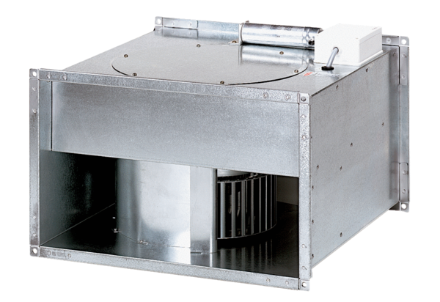Ventilateur pour gaine rectangulaire DPK 31/4 BUnité de conditionnement : 1 pièceGamme: D
Numéro de référence : 0086.0667Fabricant : MAICO

